Міністерство освіти і науки України
Львівський національний університет імені Івана Франка
Факультет електроніки та комп’ютерних технологій

Звіт
про виконання лабораторної роботи №5
«Керування процесами і потоками»

Виконав:
студент групи ФеП-13
Андріан Карсанашвілі
Прийняв:
доц. Бойко Я.В.

Львів-2021
Мета роботи: Вивчення та застосування програмних інтерфейсів ОС для керування процесами та потоками.
Виконання роботи
Код :
#include <iostream>
#include <thread>
#include <chrono>

using namespace std;
void DoWork();
int main ()
{
setlocale(LC_ALL, "ru");
thread th(DoWork);
this_thread::sleep_for(chrono::milliseconds(1));
for (int i=1; i <= 10; i++)
{
cout << "ID потока = " << this_thread::get_id() << "\t main \t" << i << endl;
this_thread::sleep_for(chrono::milliseconds(700));
}
}

void DoWork()
{
for (int i=1; i <= 10; i++)
{
cout << "ID потока = " << this_thread::get_id() << "\t DoWork \t" << i << endl;
this_thread::sleep_for(chrono::milliseconds(500));
}
}

Результат:
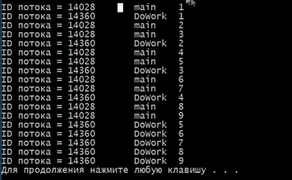

Висновок:
На даній лабораторній роботі я навчився застосовувати програмні інтерфейси ОС для керування процесами та потоками.

